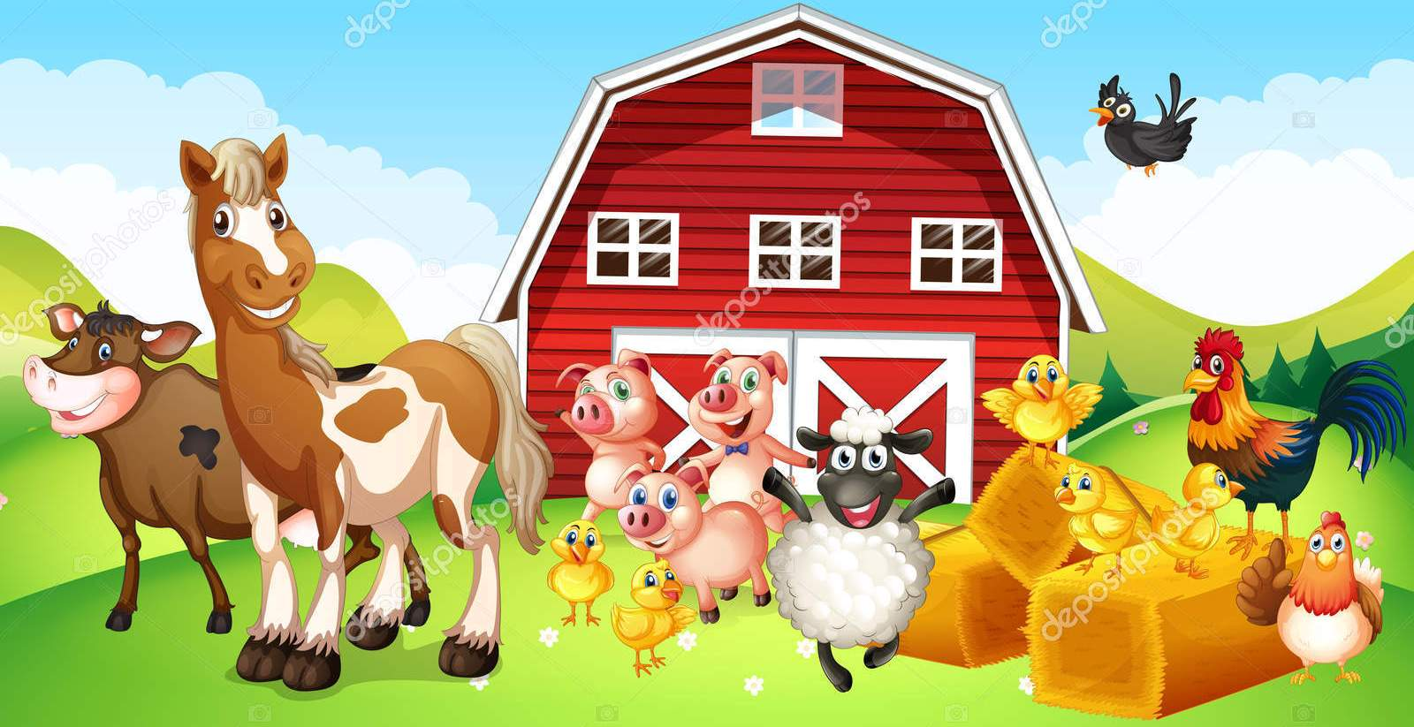
Propozycje działań i aktywności w domu dla dzieci
z grupy V

Temat tygodnia: Zwierzęta na wsi i w domu
wtorek: 16.06.2020r.

Temat dnia: Literkowa farma.

Przewidywane osiągnięcia dziecka:
- chętnie podejmuje próby czytania krótkich zdań,
- prawidłowo wykonuje ćwiczenia gimnastyczne,
- potrafi nazwać pomieszczenia przeznaczone dla zwierząt gospodarskich,
- uważnie słucha wiersza,
- odróżnia elementy świata fikcji od realnej rzeczywistości,
- wyjaśnia znaczenie popularnych powiedzeń,
- wyróżnia głoski w nagłosie nazw zwierząt,
- chętnie wykonuje różne formy ruchu,
- sprawnie wycina po łukutworzy konstrukcję z materiałów naturalnych.
Proponowane zajęcia dla dzieci

Litery – uzupełnianie karty, utrwalanie litery „ę”. Dziecko czyta zdanie pod obrazkiem i dorysowuje tyle gęsi, aby obrazek zgadzał się z treścią zdania. Na czerwono koloruje literę „ę” w wyrazach: „zęby”, „gęś”, „pięć”. (dziecko zainteresowane).

[Środki dydaktyczne: W. „Litery”, kredki]

Gimnastyka poranna

https://www.youtube.com/watch?v=FZ3pj_ZkldQ

Gdzie mieszkają zwierzęta? – pogadanka z elementem zabawy ortofonicznej Nauka zwierząt gospodarstwa, nazwy ich domów, odgłosy - NAUKA PRZEZ ZABAWĘ

https://www.youtube.com/watch?v=1PD3jNhefUA&feature=youtu.be

Zwierzęta

Opowiadamy dziecku o zwierzętach gospodarskich i ich domach. Zachęcamy dziecko do podawania nazw pomieszczeń dla zwierząt oraz naśladowania ich odgłosów.

Mieszkanie konia to stajnia. Ma tam miękkie siano do jedzenia i wodę do picia.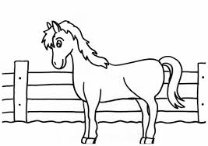

Krowa mieszka w oborze. Śpi i odpoczywa na sianie. Żeby mogła najeść się najeść świeżej trawy, gospodarz prowadzi ją na pastwisko.

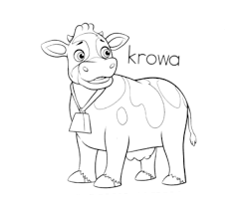

Świnia mieszka w chlewiku, czyli niskim, murowanym domku z małym okienkiem. Jedzenie dostaje w korycie. Je wszystko i dużo. Mówi się, że jest wszystkożerna.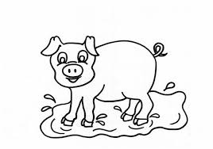

Kury, kaczki, gęsi i indyki mają swoje domki. Kury mieszkają w kurniku. Lubią dziobać ziarno i grzebać pazurami w ziemi.

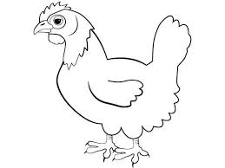

Kaczki mieszkają w kaczniku. Lubią pływać w stawie, w czym pomaga im błona między palcami. Jedzą ziarno, otręby i ziemniaki.

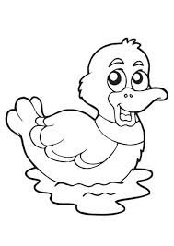

A jak nazywa się miejsce, w którym gospodarz trzyma swoje indyki i gęsi? (indycznik i gęśnik).
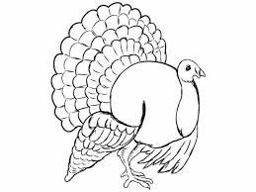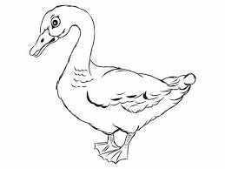

Owce mieszkają w owczarni, dużym murowanym domu, w którym mieści się kilkadziesiąt lub nawet kilkaset zwierząt, ale najbardziej lubią paść się na łąkach, skubać trawę i pić dużo wody.

Mieszkaniem kozy jest …koziarnia. Kozy lubią skubać trawę, ale nieopatrznie mogą zjeść prawie wszystko, nawet ścierkę.

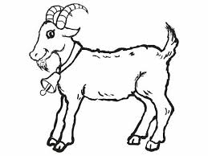

Króliki to małe, futrzane zwierzątka mieszkające w klatce na podwórku. Ich ulubione przysmaki to marchewki i kapusta.

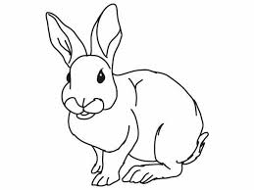

Pszczoły mieszkają w ulu.

Czy to jest możliwe? – zabawa dydaktyczna zainspirowana treścią wiersza Agnieszki Frączek pt. „Podróż”, wyjaśnienie różnicy między fikcją literacką a rzeczywistością. Rodzic czyta wiersz:

Podróż

Zabrał kiedyś pewien Maniek

swoją żonę Czesię

do miasteczka pod Poznaniem,

które Kórnik zwie się.

Spakowali różne graty,

waliz wzięli osiem,

zapomnieli tylko mapy,

lecz mieli to w nosie.

Bo bez mapy, jak wiadomo,

życie jest ciekawsze,

a gdy trzeba, to o pomoc

poprosi się zawsze.

Ludzie pomagali chętnie.

Choć bywało czasem,

że im jakoś dziwnie mętnie

wskazywali trasę...

Mimo wszystko po pół roku

dotarli do celu.

Przywitało ich: „Ko-ko-ku!”

kur i kurcząt wielu

Dziwne... Pokój zamówili

w hotelu Pod Różą,

a na miejscu otrzymali

jedną grzędę kurzą.

Jedną grzędę? A to psikus!

Pod Poznaniem? Tak, w kurniku...

Następnie rodzic zadaje pytania sprawdzające rozumienie jego treści

[Źródło: Agnieszka Frączek, „Podróż” [w:] „Jedna literka a zmiana wielka”, Wydawnictwo Literatura, Łódź 2015]

Jak kura pazurem – wyjaśnienie znaczenia popularnego powiedzenia zawierających słowo ,,kura’.

Prosimy, aby dziecko wyjaśniło popularne powiedzenie. Jeżeli dziecka ma problem wyjaśniamy znaczenie powiedzenia.

,,Pisać jak kura pazurem” – pisać brzydko i niewyraźnie.

,,Kura znosząca złote jajka” – coś co przynosi szybki, łatwy i duży zysk; na czym można się wzbogacić.

,,Chodzić spać z kurami” – chodzić spać p wczesnej porze.

Zwierzę na literę... – ćwiczenia słuchu fonematycznego, wyróżnianie głosek w nagłosie nazw zwierząt, wykonanie zadań w „Kartach pracy”.

[Środki dydaktyczne: KP4 s. 68–69, obrazki ze zwierzętami, kredki]

Budujemy zagrodę – zabawa konstrukcyjna.

Z klocków i innych materiałów dostępnych w domu lub innych zabawek dziecko buduje własne gospodarstwo. Jeżeli ma zwierzątka możne je wykorzystać. Życzę wspaniałej zabawy w farmera.

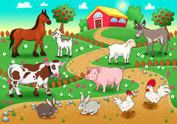\

Zestaw ćwiczeń gimnastycznych – ćwiczenia gimnastyczne z piłką, wzmacniające mięśnie grzbietu, klatki piersiowej i brzucha.
- W staniu: Rozkrok – skłon tułowia w przód i toczenie piłki po podłodze z ręki do ręki oraz wokół stopy lewej i prawej, kreśląc ósemkę. W parach – stanie w rozkroku tyłem do siebie i podawanie piłki do współćwiczącego dołem między nogami lub górą nad głową. (Należy zmieniać kierunek podawania).
- W siadzie: Podrzucanie piłki stopami i łapanie jej oburącz. Toczenie piłki prawą stopą do lewej (kolana rozchylone).W siadzie rozkrocznym – skrętoskłon do prawej stopy i dotknięcie jej piłką trzymaną oburącz.
- W leżeniu przodem: Toczenie piłki od prawej do lewej ręki z równoczesnym skłonem tułowia w tył. W parach – toczenie piłki oburącz do partnera (odległość 2 – 3 m).
- W leżeniu tyłem: Wyrzucenie piłki do przodu i złapanie w siadzie. Przyciąganie piłki włożonej między kolana do klatki piersiowej.

Dodatkowe materiały:

